Комплект оценочных материалов по дисциплине
«Порошковая металлургия»

Задания закрытого типа

Задания закрытого типа на выбор правильного ответа

1. Выберите один правильный ответ.
Наибольшей насыпной плотностью обладают порошки с формой частиц:
А) осколочной
Б) губчатой
В) дендритной
Г) сферической
Правильный ответ: Г
Компетенции (индикаторы): ПК-2 (ПК-2.1)

2. Выберите один правильный ответ.
Микротвердость частиц порошка позволяет оценить:
А) их способность к деформированию при прессовании
Б) совершенства макро- и микроструктуры частиц
В) истинную плотность частиц
Г) удельную поверхность
Правильный ответ: А
Компетенции (индикаторы): ПК-2 (ПК-2.1)

3. Выберите один правильный ответ.
Поверхностные оксиды являются:
А) полезными примесями
Б) вредными примесями
В) нейтральными
Правильный ответ: Б
Компетенции (индикаторы): ПК-2 (ПК-2.1)

Задания закрытого типа на установление соответствия

1. Установите правильное соответствие химического состава и свойств металлических порошков их составным элементам. Каждому элементу левого столбца соответствует только один элемент правого столбца.
- Химический состав | А) Размеры, форма частиц, удельная поверхность, плотность, микротвердость частиц и гранулометрический состав
- Физические свойства | Б) Насыпная плотность, плотность утряски, уплотняемость, прессуемость и формуемость
- Технологические свойства | В) Содержание основного металла, примесей, механических загрязнений и газов
Правильный ответ:
1 | 2 | 3
В | А | Б
Компетенции (индикаторы): ПК-2 (ПК-2.1)

2. Установите правильное соответствие между формой частиц металлического порошка и способом его получения. Каждому элементу левого столбца соответствует только один элемент правого столбца.
1) Электролиз водных растворов и расплавов | А)  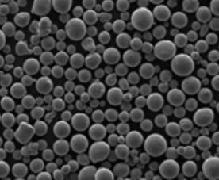
2) Распыление струей воды | Б)  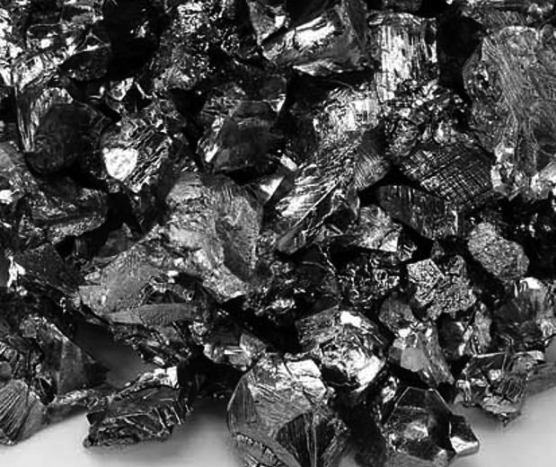
3) Измельчение в шаровой мельнице | В)  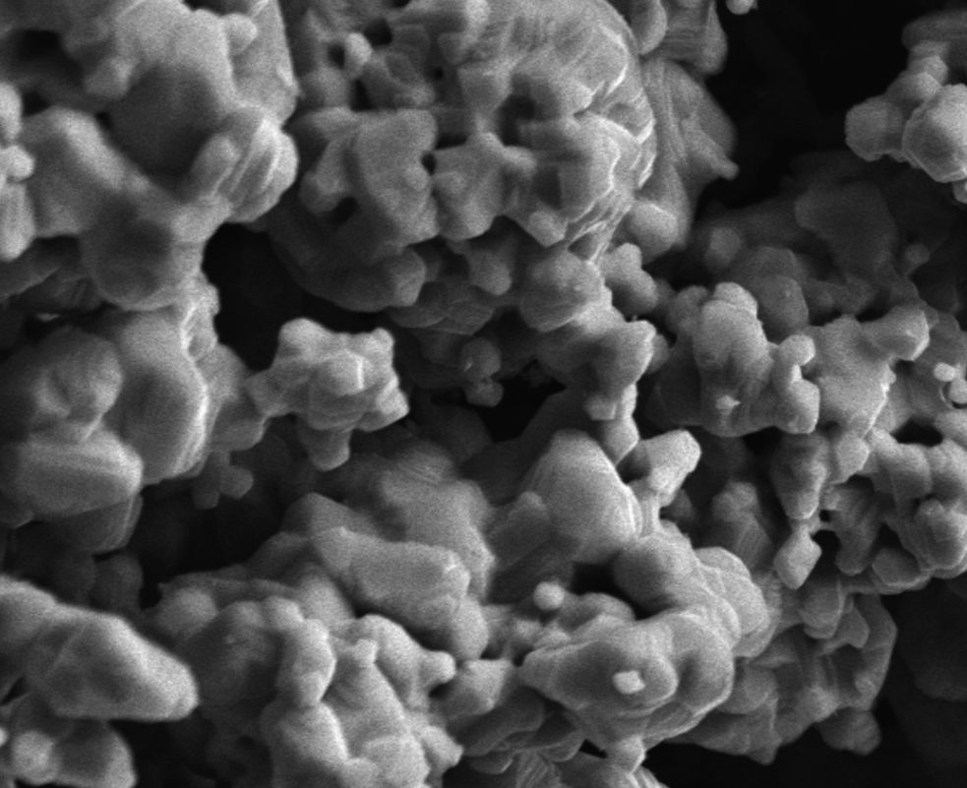
4) Восстановление оксидов | Г)  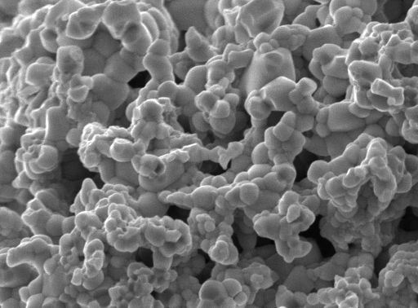
Правильный ответ:
1 | 2 | 3 | 4
Г | А | Б | В
Компетенции (индикаторы): ПК-2 (ПК-2.1)

3. Установите правильное соответствие между названием и схематическим изображением технологических схемам прессования в жестких пресс-формах. Каждому элементу левого столбца соответствует только один элемент правого столбца.
1) Схема одностороннего прессования | 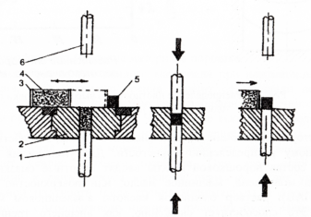  А)
2) Схема двухстороннего прессования с плавающей матрицей | 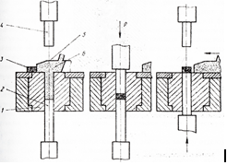  Б)
3) Схема двухстороннего прессования | 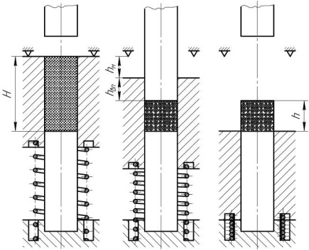  В)
Правильный ответ:
1 | 2 | 3
Б | В | А
Компетенции (индикаторы): ПК-2 (ПК-2.1)

Задания закрытого типа на установление правильной последовательности

1. Установите правильную последовательность основных операций при подготовке порошков к формованию.
А) смешивание
Б) рассев (классификация)
В) отжиг
Г) дозирование составных компонентов шихты
Правильный ответ: В, Б, Г, А
Компетенции (индикаторы): ПК-2 (ПК-2.1)

2. Установите правильную последовательность выполняемых операций при формовании порошковых изделий прессованием в пресс-формах.
А) уплотнение шихты
Б) засыпка шихты в полость матрицы
В) выталкивание прессовки из матрицы
Г) приготовление шихты
Правильный ответ: Г, Б, А, В
Компетенции (индикаторы): ПК-2 (ПК-2.2)

3. Установите правильную последовательность процесса твердофазного спекания:
А) охлаждение до комнатной температуры
Б) нагрев прессовок до заданной температуры
В) изотермическая выдержка при определенной температуре
Г) выжигание пластификатора
Правильный ответ: Г, Б, В, А
Компетенции (индикаторы): ПК-2 (ПК-2.2)

Задания открытого типа

Задания открытого типа на дополнение

1. Напишите пропущенное слово (словосочетание).
Группа частиц, имеющих определенные размеры, и характеризуемая максимальным и минимальным значением размеров – это__________.
Правильный ответ: фракция / называется фракцией
Компетенции (индикаторы): ПК-2 (ПК-2.2)

2. Напишите пропущенное слово (словосочетание).
Форма частиц зависит от метода (способа)______________ порошка.
Правильный ответ: получения / изготовления
Компетенции (индикаторы): ПК-2 (ПК-2.2)

3. Напишите пропущенное слово (словосочетание).
Способность порошка образовывать под воздействием давления тело, имеющее заданные размеры, форму и плотность – это ________________
Правильный ответ: прессуемость / называется прессуемостью
Компетенции (индикаторы): ПК-2 (ПК-2.3)

Задания открытого типа с кратким свободным ответом

1. Напишите пропущенное слово (словосочетание).
Интервал значений плотности, при котором прессовки после извлечения из пресс-формы не осыпаются и не имеют расслойных трещин характеризуется ______________ порошка.
Правильный ответ: формуемостью
Компетенции (индикаторы): ПК-2 (ПК-2.2)

2. Напишите пропущенное слово (словосочетание).
Масса свободно насыпаемого порошка, отнесенная к единице объема – это ______________ .
Правильный ответ: насыпная плотность
Компетенции (индикаторы): ПК-2 (ПК-2.3)

3. Дайте ответ на вопрос.
Назовите основное преимущество двухстороннего прессования порошков по сравнению с односторонним?
Правильный ответ: двухстороннее прессование дает более равномерное распределение пористости по высоте прессовки / равномерное распределение пористости по высоте
Компетенции (индикаторы): ПК-2 (ПК-2.3)

Задания открытого типа с развернутым ответом

1. Дайте развернутый ответ на вопрос.
Какие этапы в общем виде включает технология порошковой металлургии?
Время выполнения – 10 мин.
Ожидаемый результат:
Технология порошковой металлургии в общем виде включает следующие этапы:
– производство порошков металлов (сплавов) / получение порошковых материалов (1);
– подготовку исходных порошков, приготовление смесей / подготовку и смешивание порошков (2);
– уплотнение порошковых смесей (3);
– спекание / термическую обработку (4);
– дополнительную обработку / обработку давлением / пропитку жидким металлом, полимерами или маслом / термическую обработку (5).
Критерии оценивания: в ответе указано минимум три из перечисленных этапов.
Компетенции (индикаторы): ПК-2 (ПК-2.3)

2. Дайте развернутый ответ на вопрос.
Какие основные виды брака выявляются при спекании?
Время выполнения – 15 мин.
Ожидаемый результат:
При спекании выявляется брак, причиной которого могут быть не только изъяны процесса спекания, но и дефекты, возникшие на предыдущих технологических операциях. Наиболее часто встречающиеся виды брака:
Скрытый расслой – трещины в местах нарушения сплошности, возникших при прессовании. Брак неисправим.
Коробление и искажение формы – наблюдается в плоских изделиях, у которых толщина мала по сравнению с длиной. Появлению этого вида брака способствует плохое смешивание компонентов шихты, неоднородная плотность формовки и слишком быстрый ее нагрев при спекании. Этот вид брака иногда можно устранить холодной или горячей рихтовкой изделия.
Пережог – проявляется в виде дефектов структуры порошкового изделия (грубая структура, повышение пористости, растрескивание). Брак неисправим.
Недопекание – низкая плотность и прочность в результате заниженной температуры спекания и (или) недостаточной длительности спекания. Брак можно исправить повторным спеканием.
Окисление – окалина, коррозия, цветы побежалости на поверхности спеченного изделия. Причиной брака является нарушение состава защитной атмосферы. Если оксиды легко восстанавливаются, брак можно исправить повторным спеканием в восстановительной атмосфере.
Корочка – дефект поверхностного слоя, который по структуре отличается от основного металла и не отвечает заданным требованиям. Брак неисправим.
Критерии оценивания: содержательное соответствие приведенному выше пояснению. Верно указаны минимум три вида брака
Компетенции (индикаторы): ПК-2 (ПК-2.3)

3. Решите задачу.
Масса порошкового материала с емкостью составляет 250 г., масса емкости 100 г., а объем емкости равен 10 см³. Найдите насыпную плотность порошка.
Время выполнения – 15 минут.
Ожидаемый результат:
Решение: Насыпная плотность (γ_{н}) рассчитывается по формуле: $γ_{н}=\frac{m_{2}-m_{1}}{V}$. Подставляем данные значения $γ_{н}=\frac{250-100}{10}=15$ г/см³.
Ответ: Насыпная плотность порошка равна (составляет) 15 г/см³ / γ_{н}=15г/см³ / 15 г/см³.
Критерии оценивания: указание единственно правильного ответа
Компетенции (индикаторы): ПК-2 (ПК-2.3)

